联合惩戒——让失信者步履为艰
——《关于建立完善守信联合激励和失信联合惩戒制度加快推进社会诚信建设的指导意见》的解读

日前，国务院印发了《关于建立完善守信联合激励和失信联合惩戒制度加快推进社会诚信建设的指导意见》(国发〔2016〕33号)(以下简称《指导意见》)，明确了守信联合激励和失信联合惩戒的指导思想、基本原则、协同机制等。
《指导意见》出台的背景和意义
党的十八届三中全会提出“建立健全社会征信体系，褒扬诚信、惩戒失信”，党的十八届四中全会提出“加强社会诚信建设，建立健全公民和法人组织守法信用记录，完善守法诚信褒奖机制和违法失信行为惩戒机制”。国务院2014年6月发布的《社会信用体系建设规划纲要（2014-2020年）》，将构建守信激励和失信惩戒机制作为社会信用体系建设的三大基础性措施之一。国家发展改革委和最高人民法院等44部门于2016年1月联合签署了《关于对失信被执行人实施联合惩戒的合作备忘录》，这是一份对“失信被执行人”实施联合惩戒的合作备忘录，是针对“老赖”祭出的杀手锏。
“国以诚立心，人以诚立身”。信用是市场经济的基石，加强社会诚信建设是完善社会主义市场经济体制的基础性工程，也是推动政府职能转变、简政放权、更好做到“放”“管”结合的必要条件。《指导意见》的发布是贯彻落实党中央、国务院推进社会诚信建设决策部署的重要举措，是构建以诚信为核心的多维监管体系、加大各领域惩戒力度的保障。
数字解读：守信联合激励和失信联合惩戒
据《中国法院信息化第三方评估报告》显示,截至2016年2月29日，全国法院已公布失信被执行人302万人，失信信息查询4011万人次。
“300多万”老赖怎么办？
联合惩戒——让老赖步履为艰
何谓“老赖”？用老百姓的话讲就是欠债不还钱的“无赖”。“欠债还钱”就是中国民间最朴素最直白的信用规则。怎么对付老赖呢？一句话：“一处失信，处处受限，联合惩戒，让老赖寸步难行。”
全国法院已对失信被执行人实施限制出境、乘坐飞机、贷款置业等联合信用惩戒，民航限制购票388万余人次，铁路限制购票 78 万人次，联合信用惩戒的部门和行业已由初期的中航信、中铁总公司等8家扩展到人民银行征信中心等19个部门，惩戒的范围从现实的社会活动扩展到网络虚拟空间。
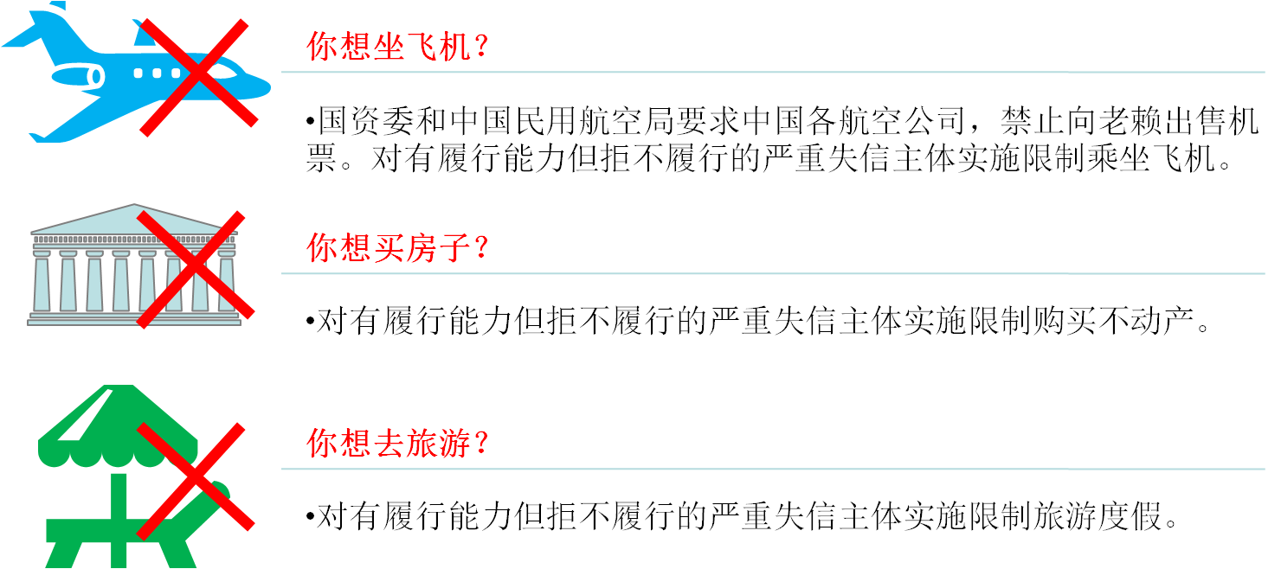
“4大”重点联合惩戒领域
根据对相关领域失信行为的评价，《指导意见》指出失信联合惩戒的4大重点领域：

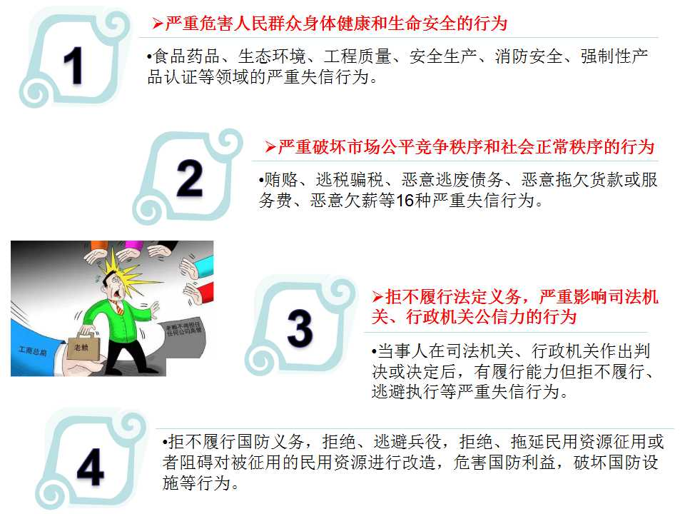

我省聚焦重点领域，全面加强信用信息交换共享和应用推广。省地税局、省国税局、省政府金融办、人行成都分行、四川银监局等部门（单位）广泛开展合作，在推动“银税互动”助力中小微企业发展方面已取得较好成效，以纳税信用信息为基础开展“银税互动”工作，在达州市试点了“蜀信·税金贷”无抵押信用贷款金融服务。我省食药监部门借鉴新加坡等国食品安全监管经验，探索建设食品企业积分制度，给食品企业特别是高危食品生产企业套上“紧箍咒”，采取有效措施鼓励和激励积分高的食品企业。
“9项”措施构建协同机制
通过建立触发反馈机制、实施部省协同和跨区域联动、建立健全信用信息公示机制、建立健全信用信息归集共享和使用机制、规范信用红黑名单制度、建立激励和惩戒措施清单制度、建立健全信用修复机制、建立健全信用主体权益保护机制、建立跟踪问效机制等九项措施共同构建守信联合激励和失信联合惩戒的协同机制。
我省将在招标投标、政府采购、投资补助、贷款融资等方面进行联合惩戒。目前我省已建立投资项目单位统一代码、异常信用记录和“黑名单”三大制度。投资项目单位出现3次以上一般异常信用记录，或1次重大异常信用记录且未按规定整改的，在线审批监管平台要将项目单位纳入“黑名单”并向社会公布。
“N种”方式弘扬和激励诚信行为
人无忠信，不可立于世。《指导意见》指出在“联合惩戒”的同时，也要做好“守信激励”，开展“诚信光荣”等活动，加强诚信教育和诚信文化建设。多渠道选树诚信典例，大力宣扬诚信企业、诚信模范的事迹，加强职业道德建设，弘扬社会主义核心价值观。
我省住建、财政、司法、商检、知识产权、保监等部门按照企业信用状况，对守信的企业给予“绿色通道”“容缺办理”等一定的优惠政策，依法及时办理企业相应诉求。我省广泛开展“诚信活动周”、“质量月”、“安全生产月”、“诚信兴商宣传月”、“3·5”学雷锋活动日、“6·14”信用记录关爱日、“9·20”公民道德宣传日、“12·4”全国法制宣传日、“守合同重信用”、“消费者信得过”、“依法诚信纳税”和“诚信讲堂”等诚信主题教育实践活动，推动诚信理念入脑入心。积极组织各级各类媒体，推出相关专题报道80余次，刊发相关文章1000余篇，刊播相关报道700余条，对诚信价值准则进行广泛解读和阐释，对各地各部门推进诚信建设的新举措新成效进行全面报道，在省级各部门网站、政务微博等媒体和渠道开辟专栏，进行信用宣传教育。
《指导意见》指出实施信用惩戒需要完善相关法律法规，建立健全标准规范，同时还需要建设信用信息的公开共享平台。在《指导意见》的引导下，营造“守信光荣、失信可耻”的社会氛围，建立健全“守信者处处受益，失信者寸步难行”的联合激励和惩戒机制，倒逼市场主体不敢失信、不愿失信和不能失信，加快推进社会信用体系建设。

